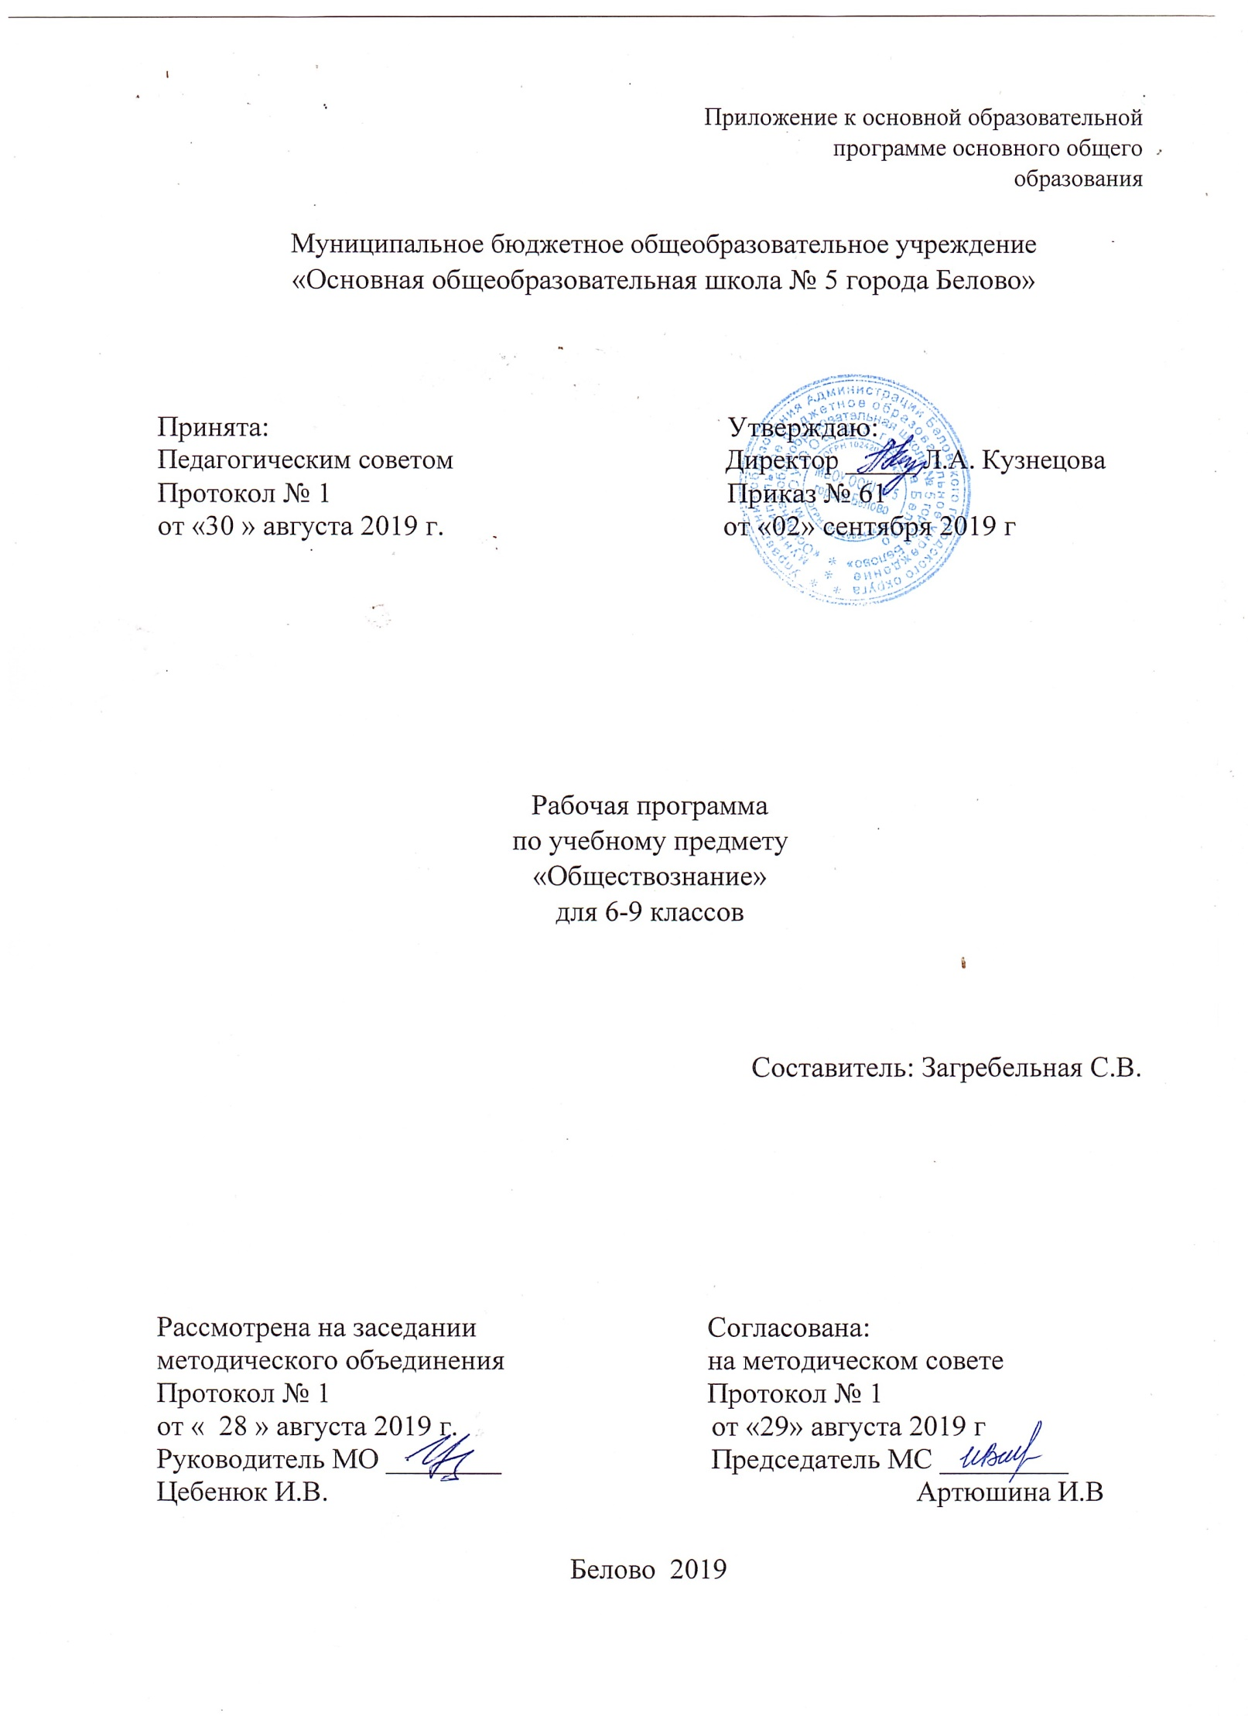
Содержание.
1. Планируемые результаты освоения учебного предмета «Обществознание»…3
2. Содержание учебного предмета «Обществознание»…………………………...8
3. Тематическое планирование с указанием количества часов, отводимых на освоение каждой темы. ……………………………………………………………..13

Планируемые результаты освоения учебного предмета «Обществознание».
Изучение учебного предмета «Обществознание» на уровне основного общего образования дает возможность достичь определенных планируемых результатов, среди которых выделяют: личностные, метапредметные и предметные результаты.

Личностные результаты:
  - воспитание российской гражданской идентичности: патриотизм, уважение к Отечеству, прошлое и настоящее многонационального народа России; осознание своей этнической принадлежности, знание истории, языка, культуры своего народа, своего края, основ культурного наследия народов России и человечества; усвоение гуманистических, демократических и традиционных ценностей многонационального российского общества; воспитание чувства ответственности и долга перед Родиной;
  - формирование ответственного отношения к учению, готовности и способности обучающихся к саморазвитию и самообразованию на основе мотивации к обучению и познанию, осознанному выбору и построению дальнейшей индивидуальной траектории образования на базе ориентировки в мире профессий и профессиональных предпочтений, с учетом устойчивых познавательных интересов, а также на основе формирования уважительного отношения к труду, развития опыта участия в социально значимом труде;
  - формирование целостного мировоззрения, соответствующего современному уровню развития науки и общественной практики, учитывающего социальное, культурное, языковое, духовное многообразие современного мира;
  - формирование осознанного, уважительного и доброжелательного отношения к другому человеку, его мнению, мировоззрению, культуре, языку, вере, гражданской позиции, к истории, культуре, религии, традициям, языкам, ценностям народов России и народов мира; готовности и способности вести диалог с другими людьми и достигать в нем взаимопонимания;

  - освоение социальных норм, правил поведения, ролей и форм социальной жизни в группах и сообществах, включая взрослые и социальные сообщества; участие в школьном самоуправлении и общественной жизни в пределах возрастных компетенций с учетом региональных, этнокультурных, социальных и экономических особенностей;
  - развитие морального сознания и компетентности в решении моральных проблем на основе личностного выбора, формирование нравственных чувств и нравственного поведения, осознанного и ответственного отношения к собственным поступкам;
  - формирование коммуникативной компетентности в общении и сотрудничестве со сверстниками, детьми старшего и младшего возраста, взрослыми в процессе образовательной, общественно полезной, учебно- исследовательской, творческой и других видов деятельности;
  - формирование ценности здорового и безопасного образа жизни; усвоение правил индивидуального и коллективного безопасного поведения в чрезвычайных ситуациях, угрожающих жизни и здоровью людей, правил поведения на транспорте и на дорогах;
  - формирование основ экологической культуры соответствующей современному уровню экологического мышления, развитие опыта экологически ориентированной рефлексивно-оценочной и практической деятельности в жизненных ситуациях;
  - осознание значения семьи в жизни человека и общества, принятие ценности семейной жизни, уважительное и заботливое отношение к членам своей семьи;
  - развитие эстетического сознания через освоение художественного наследия народов России и мира, творческой деятельности эстетического характера.

Метапредметные результаты:
- умение самостоятельно определять цели своего обучения, ставить и формулировать для себя новые задачи в учебе и познавательной деятельности, развивать мотивы и интересы своей познавательной деятельности;
- умение самостоятельно планировать пути достижения целей, в том числе альтернативные, осознанно выбирать наиболее эффективные способы решения учебных и познавательных задач;
- умение соотносить свои действия с планируемыми результатами, осуществлять контроль своей деятельности в процессе достижения результата, определять способы действий в рамках предложенных условий и требований, корректировать свои действия в соответствии с изменяющейся ситуацией;
- умение оценивать правильность выполнения учебной задачи, собственные возможности ее решения;
- владение основами самоконтроля, самооценки, принятия решений и осуществления осознанного выбора в учебной и познавательной деятельности;
- умение определять понятия, создавать обобщения, устанавливать аналогии, классифицировать, самостоятельно выбирать основания и критерии для классификации, устанавливать причинно-следственные связи, строить логическое рассуждение, умозаключение (индуктивное, дедуктивное и по аналогии) и делать выводы;
- умение создавать, применять и преобразовывать знаки и символы, модели и схемы для решения учебных и познавательных задач;
- смысловое чтение;
- умение организовывать учебное сотрудничество и совместную деятельность с учителем и сверстниками; работать индивидуально и в группе; находить общее решение и разрешать конфликты на основе согласования позиций и учета интересов; формулировать, аргументировать и отстаивать свое мнение;
- умение осознанно использовать речевые средства в соответствии с задачей коммуникации для выражения своих чувств, мыслей и потребностей;

планирования и регуляции своей деятельности; владение устной и письменной речью, моно- логической контекстной речью;
- формирование и развитие компетентности в области использования информационно-коммуникационных технологий (далее - ИКТ компетенции); развитие мотивации к овладению культурой активного пользования словарями и другими поисковыми системами;
- формирование и развитие экологического мышления, умение применять его в познавательной, коммуникативной, социальной практике и профессиональной ориентации.

Предметные результаты:
- формирование у обучающихся личностных представлений об основах российской гражданской идентичности, патриотизма, гражданственности, социальной ответственности, правового самосознания, толерантности, приверженности ценностям, закрепленным в Конституции Российской Федерации;
- понимание основных принципов жизни общества, основ современных научных теорий общественного развития;
- приобретение теоретических знаний и опыта применения полученных знаний и умений для определения собственной активной позиции в общественной жизни, для решения типичных задач в области социальных отношений, адекватных возрасту обучающихся, межличностных отношений, включая отношения между людьми различных национальностей и вероисповеданий, возрастов и социальных групп;
- формирование основ правосознания для соотнесения собственного поведения и поступков других людей с нравственными ценностями и нормами поведения, установленными законодательством Российской Федерации, убежденности в необходимости защищать правопорядок правовыми способами и средствами, умений реализовывать основные социальные роли в пределах своей дееспособности;

- освоение приемов работы с социально значимой информацией, ее осмысление; развитие способностей обучающихся делать необходимые выводы и давать обоснованные оценки социальным событиям и процессам;
- развитие социального кругозора и формирование познавательного интереса к изучению общественных дисциплин.

Содержание учебного предмета «Обществознание».
Человек. Деятельность человека
Биологическое и социальное в человеке. Черты сходства и различий человека и животного. Индивид, индивидуальность, личность. Основные возрастные периоды жизни человека. Отношения между поколениями. Особенности подросткового возраста. Способности и потребности человека. Особые потребности людей с ограниченными возможностями. Понятие деятельности. Многообразие видов деятельности. Игра, труд, учение. Познание человеком мира и самого себя. Общение. Роль деятельности в жизни человека и общества. Человек в малой группе. Межличностные отношения. Личные и деловые отношения. Лидерство. Межличностные конфликты и способы их разрешения.

Общество
Общество как форма жизнедеятельности людей. Взаимосвязь общества и природы. Развитие общества. Общественный прогресс. Основные сферы жизни общества и их взаимодействие. Типы обществ. Усиление взаимосвязей стран и народов. Глобальные проблемы современности. Опасность международного терроризма. Экологический кризис и пути его разрешения. Современные средства связи и коммуникации, их влияние на нашу жизнь. Современное российское общество, особенности его развития.

Социальные нормы
Социальные нормы как регуляторы поведения человека в обществе. Общественные нравы, традиции и обычаи. Как усваиваются социальные нормы. Общественные ценности. Гражданственность и патриотизм. Уважение социального многообразия. Мораль, ее основные принципы. Нравственность. Моральные нормы и нравственный выбор. Роль морали в жизни человека и общества. Золотое правило нравственности. Гуманизм. Добро и зло. Долг. Совесть. Моральная ответственность. Право, его роль в жизни человека, общества и государства. Основные признаки права. Право и мораль: общее и различия. Социализация личности. Особенности социализации в подростковом возрасте.
Отклоняющееся поведение. Опасность наркомании и алкоголизма для человека и общества. Социальный контроль. Социальная значимость здорового образа жизни.

Сфера духовной культуры
Культура, ее многообразие и основные формы. Наука в жизни современного общества. Научно-технический прогресс в современном обществе. Развитие науки в России. Образование, его значимость в условиях информационного общества. Система образования в Российской Федерации. Уровни общего образования. Государственная итоговая аттестация. Самообразование. Религия как форма культуры. Мировые религии. Роль религии в жизни общества. Свобода совести. Искусство как элемент духовной культуры общества. Влияние искусства на развитие личности.

Социальная сфера жизни общества
Социальная структура общества. Социальные общности и группы. Социальный статус личности. Социальные роли. Основные социальные роли в подростковом возрасте. Социальная мобильность. Семья и семейные отношения. Функции семьи. Семейные ценности и традиции. Основные роли членов семьи. Досуг семьи. Социальные конфликты и пути их разрешения. Этнос и нация. Национальное самосознание. Отношения между нациями. Россия - многонациональное государство. Социальная политика Российского государства.

Политическая сфера жизни общества
Политика и власть. Роль политики в жизни общества. Государство, его существенные признаки. Функции государства. Внутренняя и внешняя политика государства. Формы правления. Формы государственно-территориального устройства. Политический режим. Демократия, ее основные признаки и ценности. Выборы и референдумы. Разделение властей. Участие граждан в политической жизни. Опасность политического экстремизма. Политические партии и движения, их роль в общественной жизни. Гражданское общество. Правовое государство. Местное самоуправление. Межгосударственные отношения. Межгосударственные конфликты и способы их разрешения.

Гражданин и государство
Наше государство - Российская Федерация. Конституция Российской Федерации - основной закон государства. Конституционные основы государственного строя Российской Федерации. Государственные символы России. Россия - федеративное государство. Субъекты федерации. Органы государственной власти и управления в Российской Федерации. Президент Российской Федерации, его основные функции. Федеральное Собрание Российской Федерации. Правительство Российской Федерации. Судебная система Российской Федерации. Правоохранительные органы. Гражданство Российской Федерации. Конституционные права и свободы человека и гражданина в Российской Федерации. Конституционные обязанности гражданина Российской Федерации. Взаимоотношения органов государственной власти и граждан. Механизмы реализации и защиты прав и свобод человека и гражданина в РФ. Основные международные документы о правах человека и правах ребенка.

Основы российского законодательства
Система российского законодательства. Источники права. Нормативный правовой акт. Правоотношения. Правоспособность и дееспособность. Признаки и виды правонарушений. Понятие, виды и функции юридической ответственности. Презумпция невиновности. Гражданские правоотношения. Основные виды гражданско-правовых договоров. Право собственности. Права потребителей, защита прав потребителей. Способы защиты гражданских прав. Право на труд и трудовые правоотношения. Трудовой договор и его значение в регулировании трудовой деятельности человека. Семья под защитой государства. Права и обязанности детей и родителей. Защита интересов и прав детей, оставшихся без попечения родителей. Особенности административно-правовых отношений. Административные правонарушения. Виды административного наказания. Уголовное право, основные понятия и принципы. Понятие и виды преступлений. Необходимая оборона. Цели наказания. Виды наказаний. Особенности правового статуса несовершеннолетнего. Права ребенка и их защита. Дееспособность малолетних. Дееспособность несовершеннолетних в возрасте от 14 до 18лет.
Особенности регулирования труда работников в возрасте до 18 лет. Правовое регулирование в сфере образования. Особенности уголовной ответственности и наказания несовершеннолетних. Международное гуманитарное право. Международно-правовая защита жертв вооруженных конфликтов.

Экономика
Понятие экономики. Роль экономики в жизни общества. Товары и услуги. Ресурсы и потребности, ограниченность ресурсов. Производство - основа экономики. Распределение. Обмен. Потребление. Факторы производства. Производительность труда. Разделение труда и специализация. Собственность. Торговля и ее формы. Реклама. Деньги и их функции. Инфляция, ее последствия. Типы экономических систем. Рынок и рыночный механизм. Предпринимательская деятельность. Издержки, выручка, прибыль. Виды рынков. Рынок капиталов. Рынок труда. Каким должен быть современный работник. Выбор профессии. Заработная плата и стимулирование труда. Роль государства в экономике. Экономические цели и функции государства. Государственный бюджет. Налоги: система налогов, функции, налоговые системы разных эпох.
Банковские услуги, предоставляемые гражданам: депозит, кредит, платежная карта, электронные деньги, денежный перевод, обмен валюты. Формы дистанционного банковского обслуживания: банкомат, мобильный банкинг, онлайн-банкинг. Страховые услуги: страхование жизни, здоровья, имущества, ответственности. Инвестиции в реальные и финансовые активы. Пенсионное обеспечение. Налогообложение граждан. Защита от финансовых махинаций. Экономические функции домохозяйства. Потребление домашних хозяйств. Семейный бюджет. Источники доходов и расходов семьи. Активы и пассивы. Личный финансовый план. Сбережения. Инфляция.

Тематическое планирование с указанием количества часов, отводимых на освоение каждой темы.
6 класс
№ | Название темы | Количество часов
1 | Введение | 1
2 | Человек в социальном измерении | 11
3 | Человек среди людей | 10
4 | Нравственные основы жизни | 13
 | Итого: | 35

7 класс
№ | Название темы | Количество часов
1 | Человек и закон | 12
2 | Человек и экономика | 15
3 | Человек и природа | 8
 | Итого: | 35

8 класс
№ | Название темы | Количество часов
1 | Личность и общество | 6
2 | Сфера духовной культуры | 9
3 | Социальная сфера | 6
4 | Экономика | 14
 | Итого: | 35

9 класс
№ | Название темы | Количество часов
1 | Политика | 14
2 | Право | 20
 | Итого: | 34

